СОДЕРЖАНИЕ

ВВЕДЕНИЕ 3

1 Электронные учебные пособия 5

1.1 Основные понятия об электронных учебных пособиях 5

1.2 Основные принципы создания электронного учебного пособия 6

2 Описание предметной области 10

2.1 Адресация и методы доступа к записям 10

2.2 Требования к электронным учебным пособиям 14

2.3 Моделирование программного продукта 16

3 Разработка программного продукта 17

3.1 Постановка задачи 17

3.2 Входные и выходные данные 17

3.3 Выбор языка и технологии программирования 20

3.4 Интерфейс программного продукта 22

ЗАКЛЮЧЕНИЕ 35

СПИСОК ИСПОЛЬЗОВАННЫХ ИСТОЧНИКОВ 36

## ВВЕДЕНИЕ

Компьютерные технологии и инструментальные средства активно разрабатываются и внедряются сегодня во многие сферы. Образование и учебные курсы не стали исключением. Компьютеры и информационные технологии ставят перед преподавателями новые задачи в обучении. Одна из таких задач сегодня – потребность в электронных учебных пособиях (ЭУП) и внедрение их в учебный процесс. Наиболее важным становится процесс создания качественных электронных учебных пособий, самоучителей, курсов, лабораторных практикумов и прочих вспомогательных учебных материалов и обучающих систем.

Практически по всем направлениям учебных дисциплин создаются электронные учебные пособия и самоучители. Однако, создание и организация учебных курсов с использованием электронных обучающих средств является непростой технологической и методической задачей. Но индустрия компьютерных учебно-методических материалов расширяется в силу их востребованности и социальной значимости. Например, компьютерные средства обучения полезны при самостоятельной и индивидуальной работе, они очень важны для личностно-ориентационной системы обучения. Многие статистические исследования показывают, что использование и применение обучающих программ по различным дисциплинам позволяет повысить не только интерес к будущей специальности, но и успеваемость по данной дисциплине. Многие учащиеся воспринимают лучше информацию зрительно. Такие программы дают возможность каждому учащемуся независимо от уровня подготовки активно участвовать в процессе образования, индивидуализировать свой процесс обучения, осуществлять самоконтроль. С помощью таких программ можно быть не пассивным наблюдателем, а активным участником.

Включение электронного учебного пособия в образовательный процесс вполне актуально. Оно поможет снизить нагрузку на педагога, так же в электронное учебное пособие можно включить различные мультимедийные объекты, что поможет более подробно раскрыть изучаемую учебную дисциплину.

В современной системе образования возрастает роль информационных технологий, которые охватывают дополнительные возможности как для повышения качества и эффективности процесса обучения, так и для расширения сфер его применения. Быстрыми темпами развивается новая прогрессивная форма организации учебного процесса на основе принципа самостоятельного обучения ученика с помощью различных информационных ресурсов – дистанционное образование. В связи с этими тенденциями все более актуальной становиться проблема создания качественных электронных учебников, пособий, лабораторных практикумов, справочников на базе современных компьютерных технологий. Средства гипертекста и мультимедиа (графика, анимация, видео, аудио) позволяет представить учебный материал в интерактивной и наглядной форме, обеспечить быстрое нахождение необходимой информации. Компьютерный тренинг и контроль активизируют процесс познания и дают оперативную оценку уровню усвоения учебного материала учащимися.

Целью курсового проекта является разработка электронного учебного пособия по дисциплине «Технология разработки и защиты баз данных» на тему: «Способы адресации и методы доступа к записям».

Задачи курсового проекта:

* выбрать технологии разработки программного продукта;
* изучить предметную область;
* разработать комфортный и удобный интерфейс учебного пособия.

Объектом исследования являются принципы создания электронных обучающих пособий.

Предмет исследования – средства разработки программного продукта учебного назначения «Способы адресации и методы доступа к записям».

Практическая значимость работы состоит в разработке электронного учебного пособия, позволяющего просматривать основной материал по теме и проверить знания обучающихся.

## 1 Электронные учебные пособия

## 1.1 Основные понятия об электронных учебных пособиях

Электронное учебное пособие – программно-методический комплекс, обеспечивающий возможность самостоятельно освоить учебный курс или его раздел. Соединяет в себе свойства обычного учебника, справочника, задачника и лабораторного практикума.

Электронное учебное пособие – современный программно-методический обучающий комплекс, соответствующий времени, потребностям студента и запросам практики.

Электронное учебное пособие – это программно-методический обучающий комплекс, предназначенный для самостоятельного изучения студентом учебного материала по определенным дисциплинам.

Электронное учебное пособие – учебное электронное издание, частично или полностью заменяющее, или дополняющее электронный учебник. Содержание электронного учебного пособия должно соответствовать требованиям и содержанию программы образовательной дисциплины, утвержденной в образовательной организации.

Проведенный анализ определений электронного учебного пособия, дает понять, что вариативность использования ЭУП в учебном процессе широка, но не стоит забывать, что ЭУП не альтернатива, а дополнение к традиционным формам обучения. Оно не заменяет работу студента с книгами, конспектами, сборниками задач и упражнений. ЭУП призван не 9 только сохранить все достоинства обычной книги (учебного пособия), но и в полной мере использовать современные информационные технологии, мультимедийные возможности, предоставляемые компьютером.

К таким возможностям могут относиться:

* представление химических, физических и иных процессов в динамике, наглядное представление моделей объектов и процессов, недоступных для непосредственного наблюдения в бытовых условиях;
* включение в учебный материал аудио и видеосюжетов, анимации;
* оперативный самоконтроль знаний студента при выполнении им упражнений и тестов.

На сегодняшний день выявлена закономерность: при комбинировании воздействия (зрительного и слухового) запоминание материала повышается в два раза, а если человек вовлекается в активные действия в процессе изучения, то процент усвоения материала повышается до 75% и выше. Поэтому мультимедийное воздействие повышает эффективность усвоения материала у обучающегося. Следовательно, разработка ЭУП как мультимедийного комплекса по изучению той или иной дисциплины, способно повысить процент усвоения материала, создать хороший базис для самоподготовки. Что в свою очередь не маловажно для знаний и умений, которые получит обучающийся после изучения электронного учебного пособия.

ЭУП может также предназначаться для самостоятельного изучения учебного материала по определенной дисциплине или для поддержки лекционного курса с целью его углубленного изучения.

## 1.2 Основные принципы создания электронного учебного пособия

В электронном учебнике выделяется четыре основные части: содержательная, процессуальная, управляющая и диагностическая.

Содержательная часть учебника включает следующие компоненты: познавательный, демонстрационный.

Процессуальная часть включает компоненты: моделирующий, контрольный, закрепляющий.

Познавательный компонент направлен на передачу знаний обучаемому. Это, как правило, текстовая информация.

Демонстрационный компонент поддерживает и раскрывает содержательный компонент, который позволяет применять знания к решению практических задач.

Контрольно-закрепляющий компонент определяет степень усвоения учащимися изучаемого материала. Управляющая часть представляет собой программную оболочку электронного учебника, способную обеспечить взаимосвязь между его частями и компонентами.

Диагностическая часть хранит статистическую информацию о работе с конкретными программами.

В процессе разработки и создания электронных учебников следует учитывать тот факт, что основная задача учебной литературы и учебных обучающих средств – донести до обучаемого содержание учебного предмета, объяснить научные принципы материала, выделить основную цель изучения данного материала.

При создании и последующем использовании в учебном процессе электронных учебников, следует учитывать их преимущества и недостатки по сравнению с традиционными печатными изданиями.

Существенных недостатков у электронного учебника два:

* необходимость специального дополнительного оборудования для работы с ним, прежде всего – компьютера с соответствующим программным обеспечением и качественным монитором, а иногда дополнительно также дисковода для компакт-дисков и/или сетевой карты или модема для работы в локальной или глобальной сети;
* непривычность, не традиционность электронной формы представления информации и повышенной утомляемости при работе с монитором.

К достоинствам электронных учебников относят:

* возможность адаптации и оптимизации пользовательского интерфейса под индивидуальные запросы обучаемого. В частности, имеется в виду возможность использования как текстовой или гипертекстовой, так и фреймовой структуры учебника, причем количество фреймов, их размеры и заполнение может изменяться. Вместо части фреймов, по желанию студента, можно использовать всплывающие окна с тем же самым содержимым, например, с рисунками или списком определений;
* возможность использования дополнительных (по сравнению с печатным изданием) средств воздействия на обучаемого (мультимедийное издание), что позволяет быстрее осваивать и лучше запоминать учебный материал. Особенно важным является возможность включения в текст пособия анимационных моделей. Положительный эффект можно достигнуть и с помощью звукового сопровождения, соответствующего лекторскому тексту;
* возможность построения простого и удобного механизма навигации в пределах электронного учебника. В печатном издании таких возможностей две: оглавление и колонтитулы, иногда к ним также относят глоссарий. Однако для практической реализации этих возможностей необходимо листать страницы учебника. В электронном пособии используются гиперссылки и фреймовая структура или карты-изображения, что позволяет, не листая страниц, быстро перейти к нужному разделу или фрагменту и при необходимости так же быстро возвратиться обратно. При этом не требуется запоминать страницы, на которых были расположены соответствующие разделы;
* развитый поисковый механизм не только в пределах электронного учебника, но и вне его. В частности, по гипертекстовым ссылкам можно перемещаться по тексту издания, просматривать рисунки, обращаться к другим изданиям, ссылки на которые имеются в нем (литература и пр.), даже написать электронное письмо автору пособия с просьбой объяснить те или иные положения учебника. При использовании сетевых обучающих структур возможно обсудить положения учебника с другими студентами (в электронном читальном зале), оставаясь на своем рабочем месте;
* возможность встроенного автоматизированного контроля уровня знаний студента, и на этой основе автоматический выбор соответствующего уровню знаний слоя учебника, как указано в следующем пункте;
* возможность адаптации изучаемого материала к уровню знаний студента, следствием чего является улучшение восприятия и запоминания информации.

Адаптация основана на использовании слоистой структуры издания, причем в соответствии с результатами тестирования студенту предоставляется слой, соответствующий уровню его знаний.

## 2 Описание предметной области

## 2.1 Адресация и методы доступа к записям

Записи логического файла идентифицируются с помощью уникальной последовательности символов или некоторого числа – ключа. Таким ключом обычно является значение поля, расположенное в каждой записи в одной и той же позиции. Иногда бывает необходимо объединить несколько полей, чтобы обеспечить уникальность ключа, который в этом случае называется сцепленным ключом.

Во многих приложениях требуется идентифицировать записи по ключам, которые не являются уникальными. Однако при этом все равно должен существовать один уникальный ключ, тот, который используется для размещения записи в файле и выборки ее из файла. Такой ключ называется первичным ключом или идентификатором.

При разработке схем адресации файлов и определяемого ими размещения записей в файлах большое значение имеет вопрос о том, как включаются в файл новые записи и удаляются старые.

Существует несколько различных способов адресации и поиска записей, например, на основе упорядочения, различных индексов, преобразования «ключ – адрес».

Последовательное сканирование файла. Наиболее простым способом локализации записи является сканирование файла с проверкой ключа каждой записи. Этот способ, однако, требует слишком много времени и может применяться, когда каждая запись все равно должна быть прочитана.

Блочный поиск. Если записи упорядочены по ключу, то при сканировании файла не требуется чтения каждой записи. ЭВМ могла бы, например, просматривать каждую сотую запись в последовательности возрастания ключей. При нахождении записи с ключом большим, чем искомое значение, просматриваются последние 99 записей, которые были пропущены.

Этот способ называется блочным поиском. Записи группируются в блоки и каждый блок проверяется по одному разу до тех пор, пока не будет найден нужный блок. Иногда данный способ называют поиском с пропусками.

При двоичном поиске в файле записей, упорядоченных по ключу, анализируется запись, находящаяся в середине поисковой области файла (изначально всего файла), а ее ключ сравнивается с поисковым ключом. Затем поисковая область делится пополам, и процесс повторяется для соответствующей половины области, пока не будет обнаружено искомое значение или длина области не станет равной 1. Число сравнений в этом случае будет меньше, чем для случая блочного поиска.

Двоичный поиск эффективен для поиска в файлах, организованных в виде двоичного дерева с указателями, когда поиск происходит в направлении, задаваемом указателями. Кроме того, добавление в файл новых записей не приводит к сдвигу других записей, что требует много времени и является достаточно сложной процедурой.

Таким образом, двоичный поиск более пригоден для поиска в индексе файла, чем в самом файле.

Индексно-последовательные файлы. Если файл упорядочен по ключам, то для адресации может использоваться таблица, называемая индексом, связывающая ключ хранимой записи с ее относительным или абсолютным адресом во внешней памяти.

Индекс можно определить, как таблицу, с которой связана процедура, воспринимающая на входе информацию о некоторых значениях атрибутов и выдающая на выходе информацию, способствующую быстрой локализации записи или записей, которые имеют заданные значения атрибутов.

Если записи файла упорядочены по ключу, индекс обычно содержит не ссылки на каждую запись, а ссылки на блоки записей, внутри которых можно выполнять поиск или сканирование. Хранение ссылок на блоки записей, а не на отдельные записи в значительной степени уменьшает размер индекса. Причем даже в этом случае индекс часто оказывается слишком большим для поиска, и поэтому используется индекс индекса.

Индексно-произвольные файлы. Произвольный (не упорядоченный по ключу) файл можно индексировать точно так же, как и последовательный файл. Однако при этом индекс должен содержать по одному элементу для каждой записи файла, а не для блока записей. Более того, в нем должны содержаться полные абсолютные (или относительные) адреса, в то время как в индексе последовательного файла адреса могут содержаться в усеченном виде, так как старшие знаки последовательных адресов будут совпадать.

Произвольные файлы в основном используются для обеспечения возможности адресации записей файла с несколькими ключами. Если файл упорядочен по одному ключу, то он не упорядочен по другому ключу. Для каждого типа ключей может существовать свой индекс: для упорядоченных ключей индекс будет иметь по одному элементу на блок записей, для других ключей индексы будут более длинными, так как должны будут содержать по одному элементу для каждой записи. Ключ, который чаще всего используется при адресации файла, обычно служит для его упорядочения.

В индексно-произвольных файлах часто используются символические, а не абсолютные адреса, так как при добавлении новых или удалении старых записей изменяется местоположение записей. Если в записях имеется несколько ключей, то индекс вторичного ключа может содержать в качестве выхода первичный ключ записи. При определении же местоположения записи по ее первичному ключу можно использовать какой-нибудь другой способ адресации. По этому методу поиск осуществляется медленнее, чем поиск, при котором физический адрес записи определяется по индексу. В файлах, в которых положение записей часто изменяется, символическая адресация может оказаться предпочтительнее.

Адресация с помощью ключей, преобразуемых в адрес. Известно много методов преобразования ключа непосредственно в значение адреса в файле. В тех случаях, когда возможно преобразование значения ключа непосредственно в значение адреса в файле, такой способ адресации обеспечивает самый быстрый доступ; при этом нет необходимости организовывать поиск внутри файла или выполнять операции с индексами.

В некоторых приложениях адрес может быть вычислен на основе значений некоторых элементов данных записи.

К недостаткам данного способа относится малое заполнение файла: в файле остаются свободные участки, поскольку ключи преобразуются не в непрерывное множество адресов.

Другим недостатком схем прямой адресации является их малая гибкость. Машинные адреса записей могут измениться при обновлении файла. Для устранения этого недостатка прямую адресацию обычно выполняют в два этапа. Сначала ключ преобразуется в порядковый номер, который затем преобразуется в машинный адрес.

Хеширование. Простым и полезным способом вычисления адреса является хеширование (перемешивание). В данном методе ключ преобразуется в квазислучайное число, которое используется для определения местоположения записи.

Более экономичным является указание на область, в которой размещается группа записей. Эта область называется участком записей (slot, bucket).

При первоначальной загрузке файла адрес, по которому должна быть размещена запись, определяется следующим образом:

* ключ записи преобразуется в квазислучайное число, находящееся в диапазоне от 1 до числа участков, используемых для размещения записей;
* число преобразуется в адрес участка и, если на участке есть свободное место, то логическая запись размещается на нем;
* если участок заполнен, запись должна быть размещена на участке переполнения – следующий по порядку участок либо участок в отдельной области переполнения;

При чтении записей из файла их поиск выполняется аналогично, причем может оказаться, что для поиска записи потребуется чтение нескольких участков переполнения.

Из-за вероятностной природы алгоритма в этом способе не удается достичь 100 % плотности заполнения памяти, однако для большинства файлов может быть достигнута плотность 80 % или 90 %; при этом память для индексов не требуется. Большинство записей можно найти за одно обращение, но для некоторых потребуется второе обращение (при переполнении). Для очень небольшой части записей потребуется третье или четвертое обращение к файлу.

Кроме того, в этом случае менее эффективно используется память, чем в индексных методах; записи не упорядочены для последовательной обработки.

Комбинации способов адресации:

При адресации записей некоторых файлов используются комбинации перечисленных выше способов. Например, с помощью индекса может определяться ограниченная поисковая область файла, затем эта область просматривается последовательно, либо в ней выполняется двоичный поиск. С помощью алгоритма прямой адресации может определяться нужный раздел индекса, и, таким образом, исчезает необходимость поиска во всем индексе.

## 2.2 Требования к электронным учебным пособиям

Учебник должен содержать весь учебный материал предмета или курса полностью.

Помимо непосредственного учебного материала, в таком учебнике выгодно иметь дополнительные материалы энциклопедического характера.

Для обеспечения учёта индивидуальных особенностей ученика материал должен быть изложен в нескольких вариантах (по сложности изложения).

Помимо собственно материалов для изучения, в электронном учебнике целесообразно иметь и уже относительно традиционные средства ППС – автоматизированные опросники, тренажеры, средства моделирования и т.д.

Электронный учебник (и технология его разработки) должен учитывать педагогические и психологические требования:

* особенности восприятия разных людей и предоставлять возможности для изучения материала наиболее эффективным для каждого человека способом;
* позволять организовывать исследовательскую работу с материалом;
* технология должна обеспечивать работу учебников, подготовленных в соответствии с различными методиками;
* технология разработки должна обеспечивать адаптацию учебника к учебному процессу в конкретном классе;
* подготовленный учебник и методика его использования должна обеспечивать не только обучение, но и развитие учащихся, формирования активной позиции по отношению к изучаемому материалу, формирование критического восприятия представляемых фактов и положений.

Программные средства электронного учебника должны обеспечивать как ознакомление с содержанием, так и формирование содержания.

Важно соответствие программ эргономическим требованиям, предъявляемым как к программам вообще, так и программам учебного назначения в частности.

Поскольку электронный учебник, в частности, призван готовить людей для будущей работы с различными информационными системами, принципы работы с ним должны совпадать с принципами работы промышленных информационных систем подобного назначения.

Средства реализации учебника должны обеспечивать возможность интеграции отдельных модулей учебного материала между собой.

Поскольку предусмотреть средства для реализации всех учебных задач в рамках одного программного средства невозможно, программы электронного учебника должны позволять расширение за счет отдельных модулей, разработанных сторонними производителями.

Как уже говорилось, обычный современный учебник в комплекте с дополнительными средствами и методическим обеспечением перечисленным требованиям (с поправкой на то, что это не программное средство и многие возможности автоматизации в нём отсутствуют) практически соответствует.

## 2.3 Моделирование программного продукта

Моделирование – процесс исследования объектов познания на их моделях; построение и изучение моделей реально существующих предметов, процессов или явлений, интересующих исследователя.

Виды моделирования:

* информационное моделирование;
* компьютерное моделирование;
* математическое моделирование;
* логическое моделирование;
* имитационное моделирование;
* эволюционное моделирование и др.

Модель – упрощенное представление реальности.

Модель всегда включает элементы, существенно влияющие на результат, и не включает те, которые малозначимы на данном уровне абстракции.

Модель может быть структурной, подчеркивающей организацию системы, или поведенческой, то есть отражающей ее динамику.

## 3 Разработка программного продукта

## 3.1 Постановка задачи

Целью курсового проекта является разработка электронного учебного пособия по дисциплине «Технология разработки и защиты баз данных» на тему: «Способы адресации и методы доступа к записям».

Функции, которые должна реализовать программа:

* выбор раздела;
* просмотр теоретического или справочного материала в разделе;
* реализация проверки знаний посредством проведения тестирования.

## 3.2 Входные и выходные данные

Входными данными являются данные, позволяющие узнать теоретическую и практическую информацию, прохождение тестовых заданий в электронном пособии. Входные данные были взяты со следующих сайтов:

* <http://bd-subd.ru/lekcii/fizicheskaya-organizaciya-dannih.htm>;
* <https://theslide.ru/uncategorized/fizicheskaya-organizaciya-dannyx-razmeshhenie--sposoby-adresacii-i-metody-dostupa-k-zapisyam>;
* <http://psihdocs.ru/lekciya-1-db-l01-ppt-vvedenie-v-avtomatizirovannie-informacion.html?page=13>.

Входные данные были помещены в текстовые файлы, изображенные на рисунке 1.

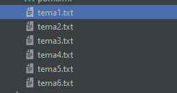

Рисунок 1 – Входные данные (текстовые файлы с теоретической информацией)

Выходными данными являются данные, которые получает пользователь. В данном электронном учебном пособии выходные данные появляются в компонентах интерфейса (рисунки 2-3), который был смоделирован в программе SceneBuilder.

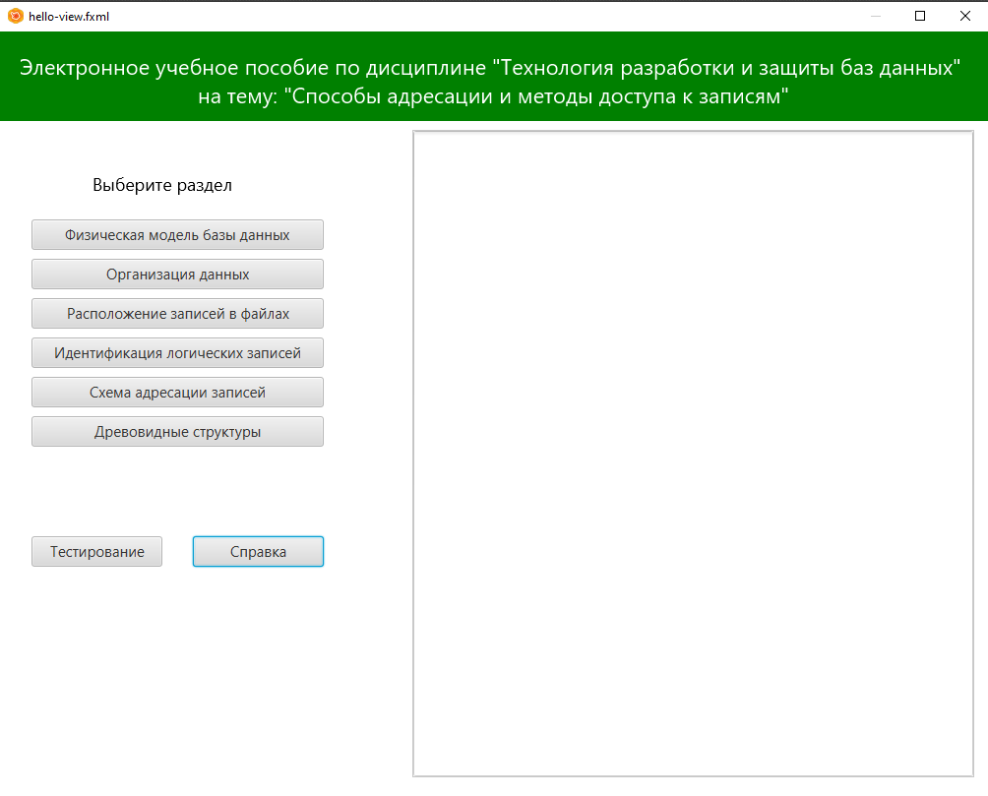

Рисунок 2 – Главная форма электронного учебного пособия

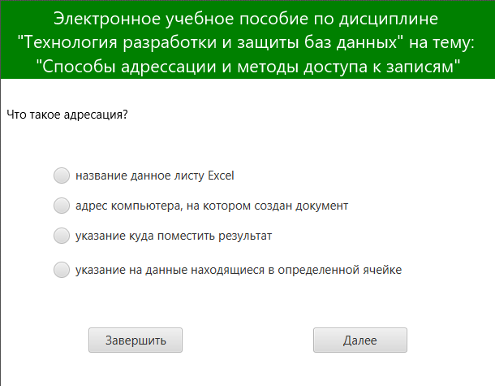

Рисунок 3 – Окно тестирования

## 3.3 Выбор языка и технологии программирования

Для реализации цели данной курсовой работы был выбран язык программирования Java.

Java – [строго](https://ru.wikipedia.org/wiki/%D0%A1%D0%B8%D0%BB%D1%8C%D0%BD%D0%B0%D1%8F_%D0%B8_%D1%81%D0%BB%D0%B0%D0%B1%D0%B0%D1%8F_%D1%82%D0%B8%D0%BF%D0%B8%D0%B7%D0%B0%D1%86%D0%B8%D1%8F) [типизированный](https://ru.wikipedia.org/wiki/%D0%A1%D1%82%D0%B0%D1%82%D0%B8%D1%87%D0%B5%D1%81%D0%BA%D0%B0%D1%8F_%D1%82%D0%B8%D0%BF%D0%B8%D0%B7%D0%B0%D1%86%D0%B8%D1%8F) [объектно-ориентированный язык программирования](https://ru.wikipedia.org/wiki/%D0%9E%D0%B1%D1%8A%D0%B5%D0%BA%D1%82%D0%BD%D0%BE-%D0%BE%D1%80%D0%B8%D0%B5%D0%BD%D1%82%D0%B8%D1%80%D0%BE%D0%B2%D0%B0%D0%BD%D0%BD%D1%8B%D0%B9_%D1%8F%D0%B7%D1%8B%D0%BA_%D0%BF%D1%80%D0%BE%D0%B3%D1%80%D0%B0%D0%BC%D0%BC%D0%B8%D1%80%D0%BE%D0%B2%D0%B0%D0%BD%D0%B8%D1%8F) общего назначения, разработанный компанией [Sun Microsystems](https://ru.wikipedia.org/wiki/Sun_Microsystems) (в последующем приобретённой компанией [Oracle](https://ru.wikipedia.org/wiki/Oracle)).

Внутри Java существует несколько основных семейств технологий:

* [Java SE](https://ru.wikipedia.org/wiki/Java_SE) – Java Standard Edition, основное издание Java, содержит компиляторы, API, [Java Runtime Environment](https://ru.wikipedia.org/wiki/Java_Runtime_Environment); подходит для создания пользовательских приложений, в первую очередь – для настольных систем.
* [Java EE](https://ru.wikipedia.org/wiki/Java_EE) – Java Enterprise Edition, представляет собой набор спецификаций для создания программного обеспечения уровня предприятия. В 2017-м проект Java EE был передан [Eclipse Foundation](https://ru.wikipedia.org/wiki/Eclipse_Foundation), после чего был переименован в Jakarta EE. Модули Java EE удалены из Java SE, начиная с 11-й версии.
* [Java ME](https://ru.wikipedia.org/wiki/Java_ME) – Java Micro Edition, создана для использования в устройствах, ограниченных по вычислительной мощности, например, в [мобильных телефонах](https://ru.wikipedia.org/wiki/%D0%9C%D0%BE%D0%B1%D0%B8%D0%BB%D1%8C%D0%BD%D1%8B%D0%B9_%D1%82%D0%B5%D0%BB%D0%B5%D1%84%D0%BE%D0%BD), [КПК](https://ru.wikipedia.org/wiki/%D0%9A%D0%B0%D1%80%D0%BC%D0%B0%D0%BD%D0%BD%D1%8B%D0%B9_%D0%BF%D0%B5%D1%80%D1%81%D0%BE%D0%BD%D0%B0%D0%BB%D1%8C%D0%BD%D1%8B%D0%B9_%D0%BA%D0%BE%D0%BC%D0%BF%D1%8C%D1%8E%D1%82%D0%B5%D1%80), встроенных системах;
* [Java Card](https://ru.wikipedia.org/wiki/Java_Card) – технология предоставляет безопасную среду для приложений, работающих на смарт-картах и других устройствах с очень ограниченным объёмом памяти и возможностями обработки.

Язык Java активно используется для создания мобильных приложений под операционную систему Android. При этом программы компилируются в нестандартный байт-код для использования их виртуальной машиной [Dalvik](https://ru.wikipedia.org/wiki/Dalvik_virtual_machine). Для такой компиляции используется дополнительный инструмент, а именно Android SDK ([Software Development Kit](https://ru.wikipedia.org/wiki/SDK" \o "SDK)), разработанный компанией [Google](https://ru.wikipedia.org/wiki/Google_(%D0%BA%D0%BE%D0%BC%D0%BF%D0%B0%D0%BD%D0%B8%D1%8F)).

Разработку приложений можно вести в среде [Android Studio](https://ru.wikipedia.org/wiki/Android_Studio), [NetBeans](https://ru.wikipedia.org/wiki/NetBeans), в среде [Eclipse](https://ru.wikipedia.org/wiki/Eclipse_(%D1%81%D1%80%D0%B5%D0%B4%D0%B0_%D1%80%D0%B0%D0%B7%D1%80%D0%B0%D0%B1%D0%BE%D1%82%D0%BA%D0%B8)), используя при этом плагин Android Development Tools (ADT), или в [IntelliJ IDEA](https://ru.wikipedia.org/wiki/IntelliJ_IDEA). Версия JDK при этом должна быть 5.0 или выше.

8 декабря 2014 года [Android Studio](https://ru.wikipedia.org/wiki/Android_Studio) признана компанией [Google](https://ru.wikipedia.org/wiki/Google_(%D0%BA%D0%BE%D0%BC%D0%BF%D0%B0%D0%BD%D0%B8%D1%8F)) официальной средой разработки под ОС Android.

По сравнению с другими языками программирования у Java есть ряд преимуществ:

Java программы используют двухэтапный процесс компиляции. Сначала код программы интерпретируется в байт-код, после этого JVM (Java Virtual Machine) компилирует байт код в инструкции, понятные аппаратным CPU прямо во время выполнения программы.

Java – кроссплатформенный язык программирования. Благодаря этому программу, написанную и скомпилированную на операционной системе Windows спокойно можно запустить на любой другой операционный системе без каких-либо лишних проблем.

Средой разработки была выбрана IntelliJ IDEA от JetBrains, которая в свою очередь разделена на две редакции: IntelliJ IDEA Ultimate, для корпоративной и web-разработки, и IntelliJ IDEA Community Edition, для JVM и Android-разработки.

Первая редакция позволяет работать с базой данных SQL; поддерживает первоклассную поддержку языков JavaScript, CSS и HTML, а также их современных приемников; поддерживает самые популярные JVM-Фреймворки, облегчающие разработку и объединение разных компонентов большого программного проекта. Вторая редакция является полностью бесплатной и включает в себя инструменты для Android-разработки, отладчик и другие основные компоненты среды программирования

Данная среда разработки является самой распространенной и удобной среди своих конкурентов.

## 3.4 Интерфейс программного продукта

Весь интерфейс данного программного продукта был разработан в программе SceneBuilder и содержит в себе такие компоненты, как:

* 2 экземпляра AnchorPane – данный компонент служит рабочей областью для размещения в нем других компонентов;
* 8 экземпляров Button – данный компонент служит рабочей кнопкой, выполняющей какое-либо действие;
* 2 экземпляра Text – предназначен для отображения статического текста;
* 1 экземпляр TextArea – данный компонент предназначен для вывода или ввода пользователем необходимое количество строк с возможностью переноса;
* 1 экземпляр ScrollPane – компонент необходимый для прокрутки текста по вертикали или горизонтали.

Все выше перечисленные компоненты были автоматически перенесены в fxml-файлы, в которых были также прописаны координаты компонентов, их размер, свойства и fx:id.

В главном рабочем классе HelloAplication прописываются размер рабочего поля программы, его свойства, а также ссылка на главный fxml-файл.

В классе Controller объявлены все рабочие компоненты программы, происходит чтение данных из файлов с помощью соответствующих команд, для вывода соответствующей информации в определенные компоненты интерфейса программы.

Плагин JavaFX позволяет упрощать и делать более комфортной разработку разных desktop-приложений, направленных на разный профиль деятельности.

При запуске программы необходимо выбрать нужный раздел программы с помощью 8 кнопок, путем нажатия на одну из них. После в компоненте TextArea высвечивается нужный теоретический, практический или справочный материал, либо осуществляется переход на следующую форму.

На рисунках 4-10 представлены фрагменты теоретического материала, высвечивающегося в окне TextArea, при нажатии соответствующей кнопки.

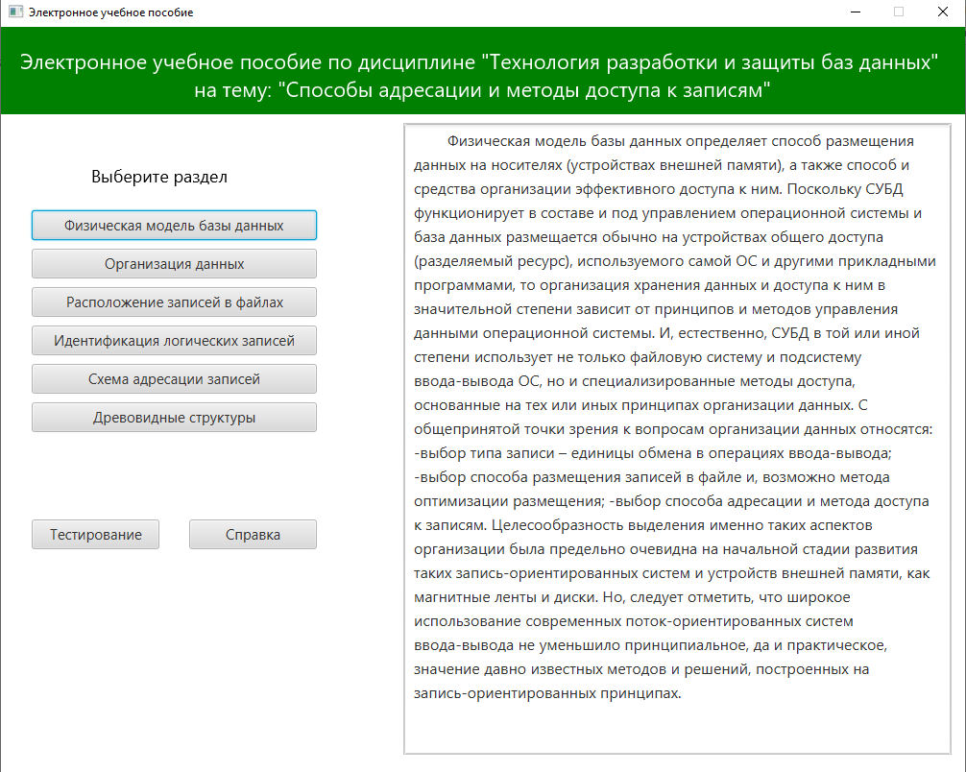

Рисунок 4 – Фрагмент материала главы «Физическая модель базы данных»

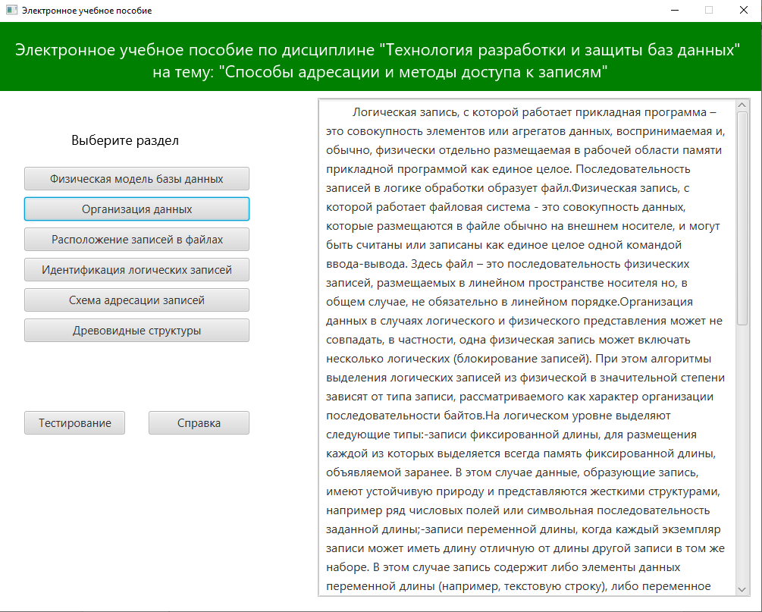

Рисунок 5 – Фрагмент материала главы «Организация данных»

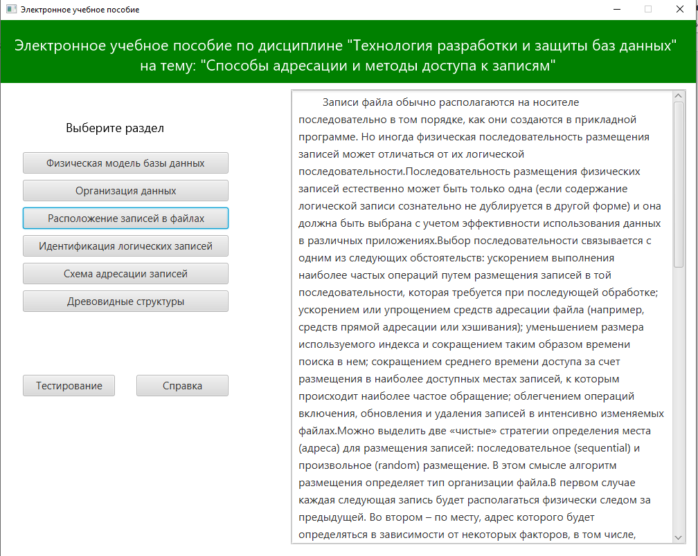

Рисунок 6 – Фрагмент материала главы «Расположение записей в файлах»

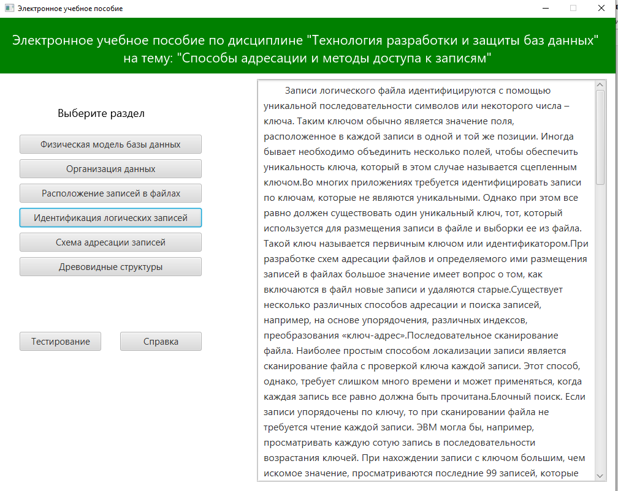

Рисунок 7 – Фрагмент материала главы «Идентификация логических записей»

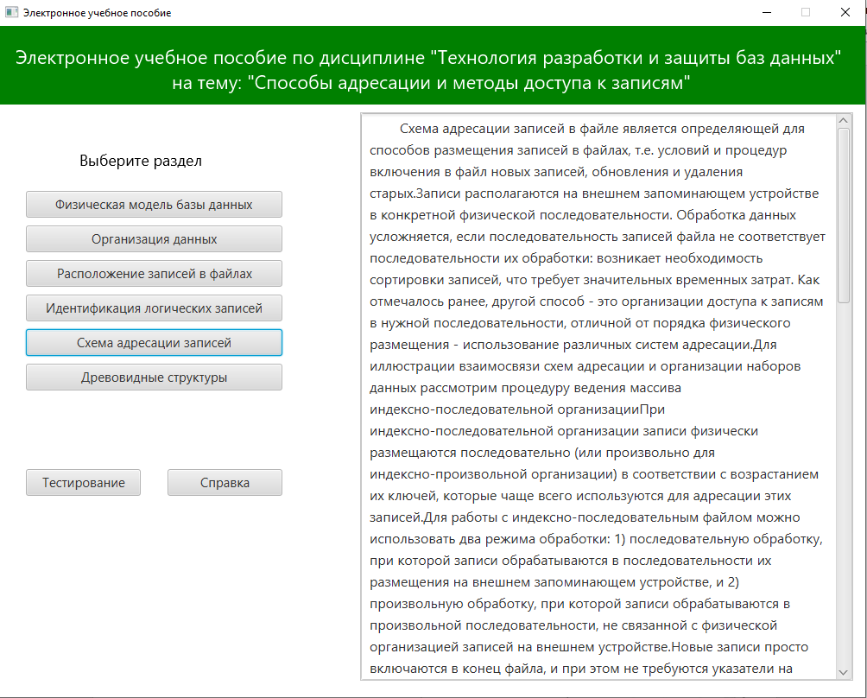

Рисунок 8 – Фрагмент материала главы «Схема адресации записей»

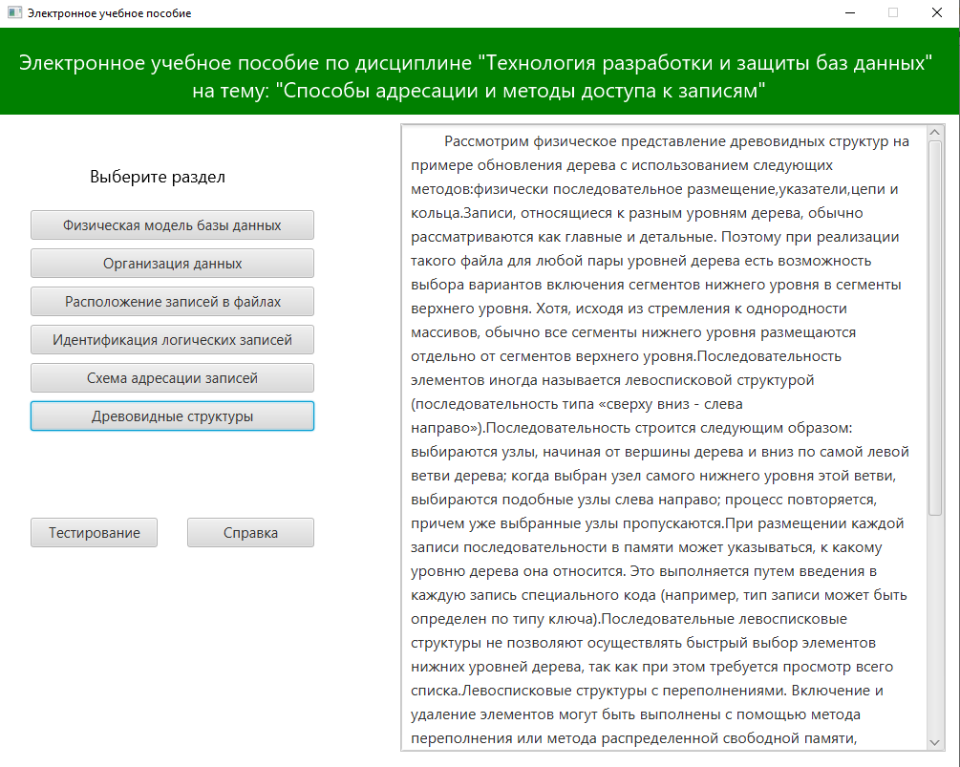

Рисунок 9 – Фрагмент главы «Древовидные структуры»

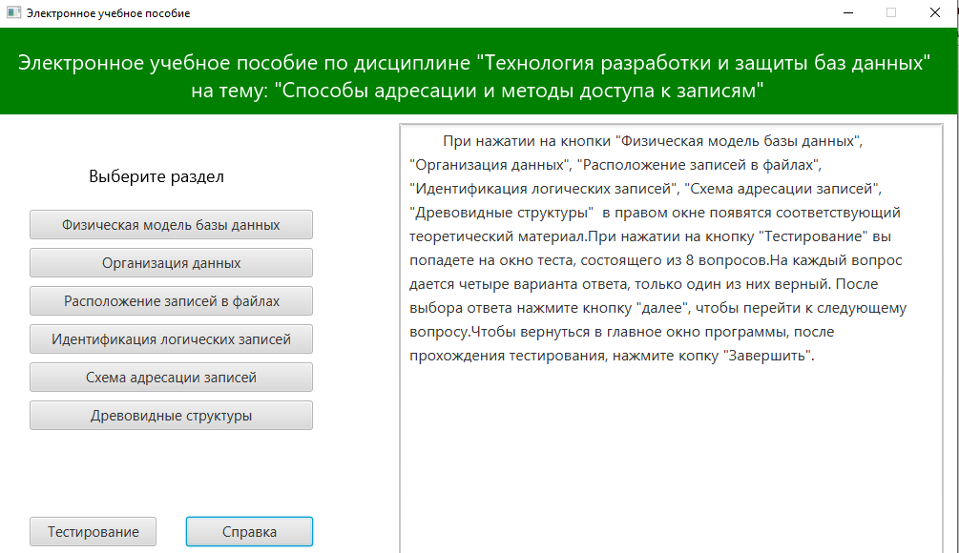

Рисунок 10 – Фрагмент материала раздела «Справка»

На рисунках 11-19 изображены тестовые вопросы и финальное окно с результатами.

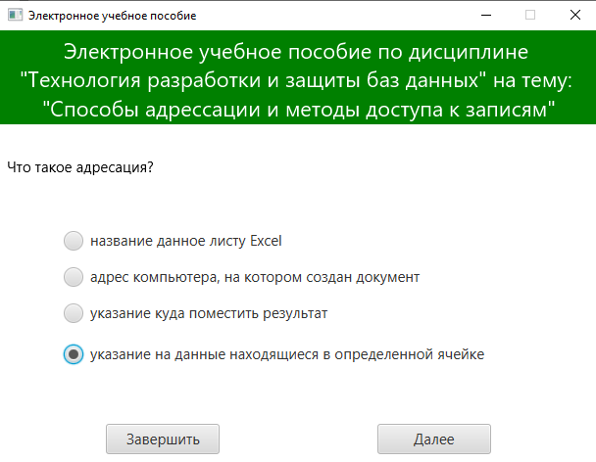

Рисунок 11 – Тестовое окно (вопрос 1)

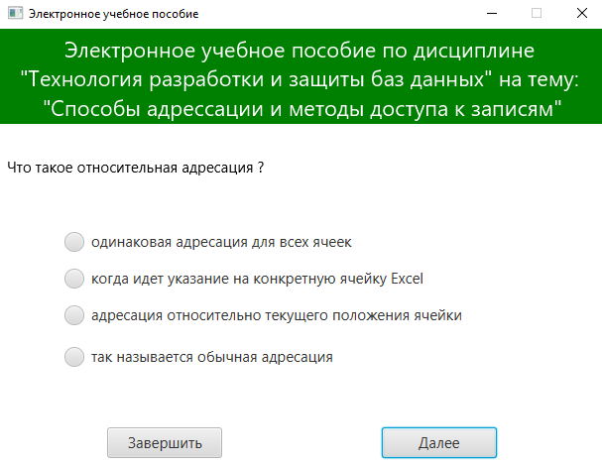

Рисунок 12 – Тестовое окно (вопрос 2)

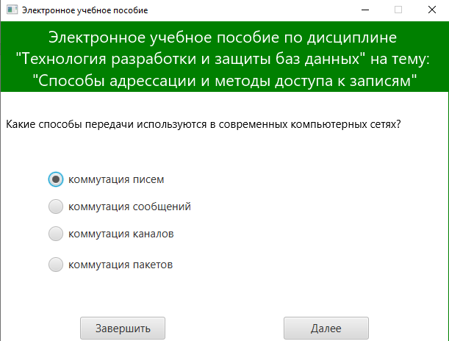

Рисунок 13 – Тестовое окно (вопрос 3)

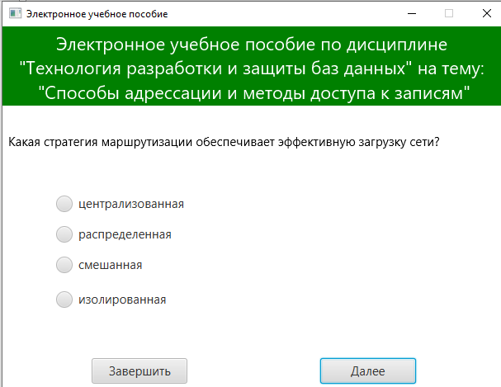

Рисунок 14 – Тестовое окно (вопрос 4)

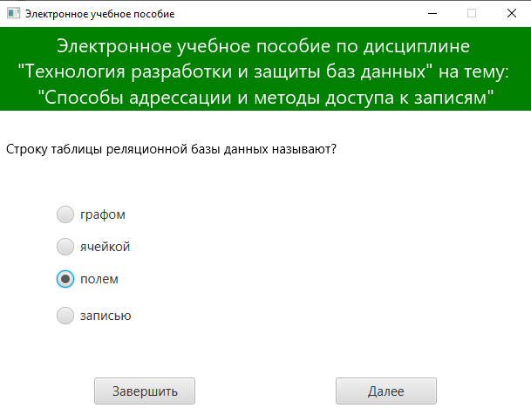

Рисунок 15 – Тестовое окно (вопрос 5)

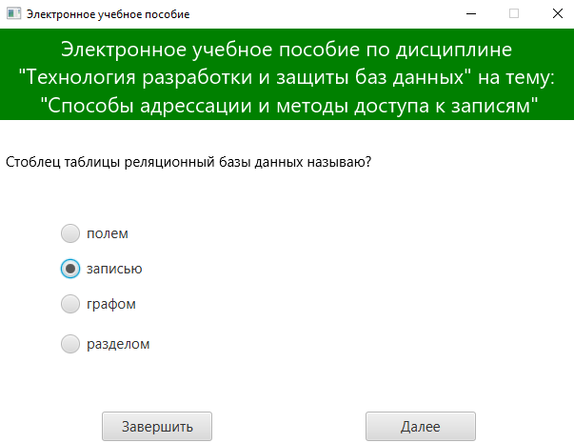

Рисунок 16 – Тестовое окно (вопрос 6)

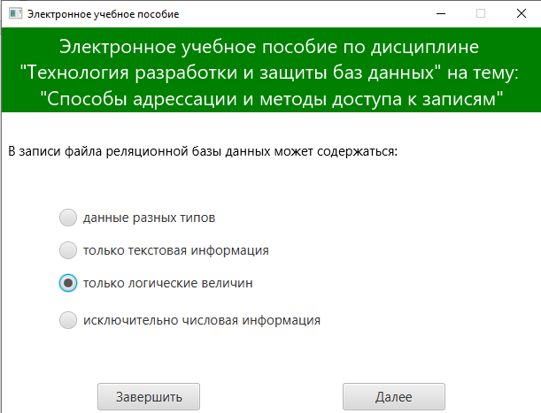

Рисунок 17 – Тестовое окно (вопрос 7)

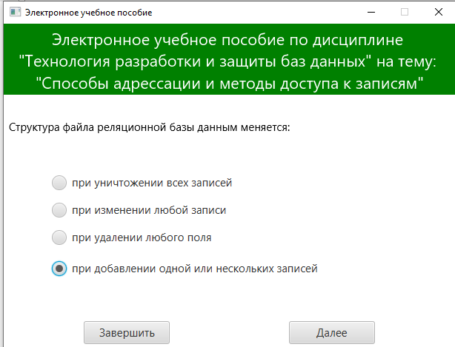

Рисунок 18 – Тестовое окно (вопрос 8)

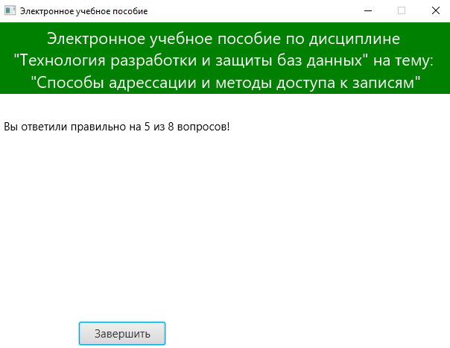

Рисунок 19 – Финальное окно результатов

## ЗАКЛЮЧЕНИЕ

В ходе данного курсового проекта была достигнута поставленная цель, а именно: разработка электронного учебного пособия по дисциплине «Технология разработки и защиты баз данных» на тему: «Способы адресации и методы доступа к записям».

Были поставлены и выполнены следующие задачи:

* выбрана технология разработки программного продукта;
* изучена предметная область;
* разработан комфортный и удобный интерфейс учебного пособия.

В ходе данного проекта было разработано электронное учебное пособие, позволяющее получать теоретическую и справочную информацию, а также проходить тестовые задания.

Данная программа написана на языке Java и спроектирована в программах IntelliJ IDEA Community Editio и SceneBuilder.

## СПИСОК ИСПОЛЬЗОВАННЫХ ИСТОЧНИКОВ

1. Java онлайн для разработчиков (Рус.) – URL: [http://java-online.ru/index.xhtml [15](http://java-online.ru/index.xhtml%20%5b15) ноября 2021]
2. Бесплатные Java курсы (Рус.) – URL: [https://stepik.org](https://vk.com/away.php?utf=1&to=https%3A%2F%2Fstepik.org) [13 ноября2021]
3. Вопросы с меткой Java (Рус.) – URL: [https://ru.stackoverflow.com/questions/tagged/java [10](https://ru.stackoverflow.com/questions/tagged/java%20%5b10) ноября 2021]
4. Изучаем Java: перевод с английского / Кэти Сьерра, Берт Бэйтс. – 2-е изд. – Москва: Эксмо, 2019. 720 с.: ил. – (Мировой компьютерный бестселлер)
5. Конструктор SceneBuilder (Рус.) – URL: <https://gluonhq.com/products/scene-builder/> [15 ноября 2021]
6. Концепция, принципы и средства создания электронных учебников (Рус.) – URL: <https://studfile.net/preview/11790315/page:2/> [19 ноября 2021]
7. Принципы создания и методика использования электронного учебного пособия как открытой информационной системы (Рус.) – URL: [http://www.dslib.net/teoria-vospitania/principy-sozdanija-i-metodika-ispolzovanija-jelektronnogo-uchebnogo-posobija-kak.html [17](http://www.dslib.net/teoria-vospitania/principy-sozdanija-i-metodika-ispolzovanija-jelektronnogo-uchebnogo-posobija-kak.html%20%5b17) ноября 2021]
8. Способы адресации и методы доступа к записям (Рус.) – URL: <https://studopedia.ru/7_172616_sposobi-adresatsii-i-metodi-dostupa-k-zapisyam.html>
9. Среда разработки (Рус.) – URL: <https://www.jetbrains.com/ru-ru/idea/download/#section=windows> [15 ноября 2021]
10. Хабр Java (Рус.) – URL: [https://habr.com/ru/hub/java/](https://vk.com/away.php?utf=1&to=https%3A%2F%2Fhabr.com%2Fru%2Fhub%2Fjava%2F) [12 ноября 2021]
11. Шилдт, Герберт Java: Руководство для начинающих, 7-е изд.: Пер. с англ. – СПБ.: ООО «Диалектика», 2020. – 816 c.: ил. – Парал. тит. англ.